Portal Virtual do Cerrado

Portal Virtual do Cerrado Versão 1.0
Cadastro de tabelas básicas - Release 1.0

Cadastro de Itens de Coleta

Versão do Documento: 1.0

Histórico de Revisão

Data | Versão do Documento | Descrição | Autor
12/08/2011 | 2.0 | Cadastro de itens de Coleta nas tabelas básicas. | Waléria Correa de Oliveira

Sumário

1. Introdução 4
2. Tela 4
3. Funcionalidade dos botões e/ou ícones 5
4. Fluxo de Navegação 5
5. Diagrama de Atividades 6
6. Descrição do Caso de Uso 9
7. Assinaturas 13

Portal Virtual do Cerrado

Manter Coleta

Introdução
Este caso de uso engloba os itens: Coletores, Método, Tipo de Montagem, Fenologia, Estágio de Desenvolvimento. Incluindo o cadastro, exclusão e alteração e pesquisa de itens a respeito de Coleta nas tabelas básicas.
Uma vez cadastradas estarão em caixas de seleção na janela de “Cadastro de espécimes”, na aba “Coleta”.
Para Cada um destes itens Coletores, Método, Tipo de Montagem, Fenologia, Estágio de Desenvolvimento. O Caso de uso usará o nome genérico de “Item coleta” neste documento.

Tela
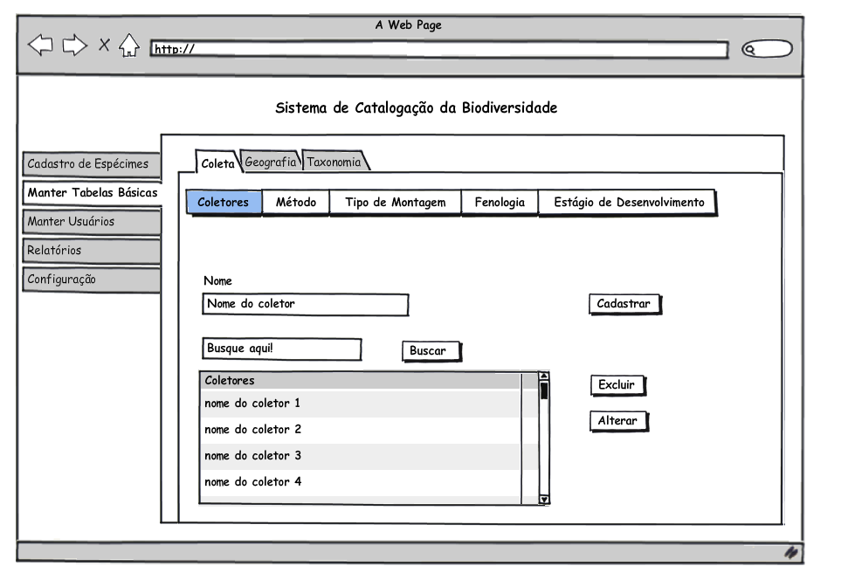

Layout_item_coleta.jpg

Funcionalidade dos botões e/ou ícones

- Aba "Coleta": Abre a aba relacionada às tabelas básicas de Coleta.
- Barra de menu "Item Coleta": Abre janela para cadastro, exclusão e alteração de itens de coleta.
- Botão "Cadastrar': Cadastra um item de coleta;
- Botão "Buscar": Busca um item de coleta;
- Botão "Excluir": Exclui um item de coleta selecionado na tabela;
- Botão "Alterar": Altera um item de coleta selecionado na tabela;

Fluxo de Navegação
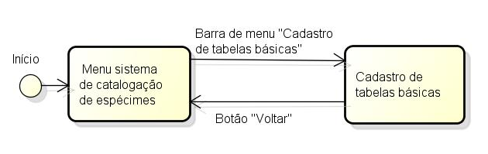

5. Diagrama de Atividades

5.1. Cadastro

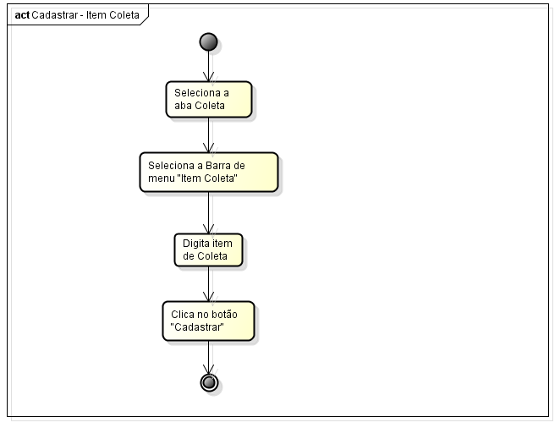

5.2. Exclusão

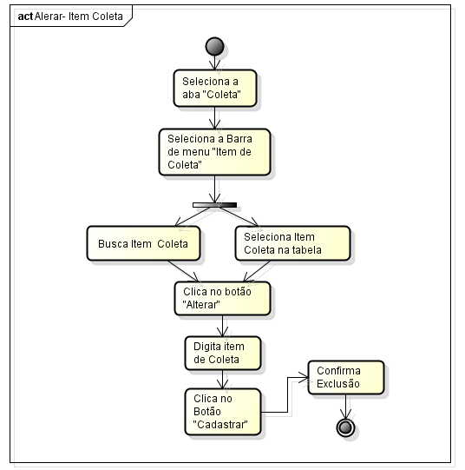

5.3. Alteração

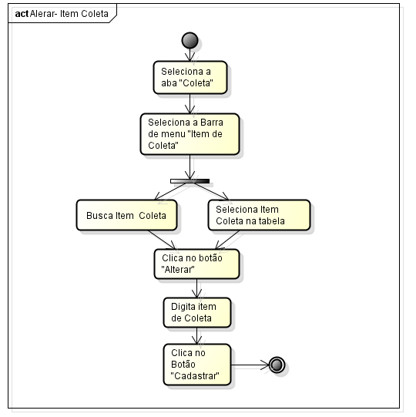

Descrição do Caso de Uso

6.1. Cadastro

1.0 |  | Cadastro de itens taxonômicos
Descrição: |  | Caso de uso para cadastro de itens de Coleta
Pré-Condição: |  | Ter nível de acesso com permissão à Aba “Coleta”
Pós-Condição: |  | Item de Coleta cadastrado no banco.
Atores: |  | Administradores.
Ativação: |  | Acessar sistema e clicar em “cadastro de tabelas básicas”.
Fluxo Principal
Nº. | Ação
1 | Ator seleciona aba “Coleta”.
2 | Sistema abre aba coleta.
3 | Ator seleciona barra de menu “Item Coleta”.
4 | Sistema abre janela de item de coleta.
5 | Ator digita o nome do item de coleta a ser cadastrado.
9 | Ator clica no botão “Cadastrar”. (Vide Exceção E1), (Vide Requisito R1)
10 | Sistema cadastra item de coleta.
11 | Fim.
Fluxo de Exceção
E1 | Sistema envia mensagem “Falha ao se conectar com o banco”.
Requisitos
R1 | Sistema envia mensagem “Falha ao se conectar com o banco”
Referências
RF1 | Consulte o documento “Descrições de Tipos e Domínios.doc” para um melhor entendimento dos Tipos e Domínios dos campos do Sistema.

  - Exclusão

1.0 |  | Exclusão de itens de Coleta
Descrição: |  | Caso de uso para exclusão de Coleta
Pré-Condição: |  | Ter nível de acesso com permissão à Aba “Coleta”
Pós-Condição: |  | Item de coleta excluído do banco.
Atores: |  | Administradores.
Ativação: |  | Acessar sistema e clicar em “cadastro de tabelas básicas”.
Fluxo Principal
Nº. | Ação
1 | Ator seleciona aba “Coleta”.
2 | Sistema abre aba taxonomia.
3 | Ator seleciona barra de menu “Item Coleta”.
4 | Sistema abre janela de item coleta.
5 | Sistema insere na tabela todos os itens de coleta cadastrados. (Vide Exceção E1)
6 | Ator seleciona item taxonômico na tabela.
7 | Ator clica no botão “Excluir”
8 | Sistema abre uma janela com a mensagem “Confirmar Exclusão” com botões “sim” e “não”
9 | Ator clica no botão “sim”
10 | Sistema exclui item taxonômico. (Vide Exceção E1)
11 | Sistema atualiza a tabela. (Vide Exceção E1)
12 | Fim.
Fluxos Alternativos
Fluxo Alternativo 1 – Busca:
6.1 | Ator digita “Item de Coleta” no campo de busca.
6.2 | Ator clica no botão “Buscar”.
6.3 | Sistema busca “Item de Coleta”. (Vide Exceção E2)
6.4 | Sistema coloca o “Item de Coleta” selecionado na tabela.
6.5 | Volta ao fluxo principal 7.
Fluxo de Exceção
E1 | Sistema envia mensagem “Falha ao se conectar com o banco”.
E2 | Sistema envia mensagem “Espécie não encontrada”.
Referências
RF1 | Consulte o documento “Descrições de Tipos e Domínios.doc” para um melhor entendimento dos Tipos e Domínios dos campos do Sistema.

  - Alteração

1.0 |  | Alteração de itens de Coleta
Descrição: |  | Caso de uso para Alteração de itens de Coleta
Pré-Condição: |  | Ter nível de acesso com permissão à Aba “Coleta”
Pós-Condição: |  | Item de Coleta alterado no banco.
Atores: |  | Administradores.
Ativação: |  | Acessar sistema e clicar em “cadastro de tabelas básicas”.
Fluxo Principal
Nº. | Ação
1 | Ator seleciona aba “Coleta”.
2 | Sistema abre aba coleta.
3 | Ator seleciona barra de menu “Item Coleta”.
4 | Sistema abre janela de item coleta.
7 | Ator seleciona item taxonômico na tabela.
8 | Ator clica no botão “Alterar”.
12 | Ator digita o nome do item taxonômico a ser alterado.
13 | Ator clica no botão “Cadastrar”. (Vide Exceção E1), (Vide Requisito R1)
14 | Sistema cadastra item taxonômico.
15 | Fim.
Fluxos Alternativos
6.1 | Ator digita “item de coleta” no campo de busca.
6.2 | Ator clica no botão “Buscar”.
6.3 | Sistema busca “item de coleta”. (Vide Exceção E2)
6.4 | Sistema coloca o “item de coleta” selecionado na tabela.
6.5 | Volta ao fluxo principal 8.
Fluxo de Exceção
E1 | Sistema envia mensagem “Falha ao se conectar com o banco”.
E2 | Sistema envia mensagem “”Item de Coleta” não encontrado”
Referencias
RF1 | Consulte o documento “Descrições de Tipos e Domínios.doc” para um melhor entendimento dos Tipos e Domínios dos campos do Sistema.

7. Assinaturas
Os abaixo assinados estão de acordo com o conteúdo do documento “Especificação de Caso de Uso”, do Sistema Portal Virtual do Cerrado/ Sistema de Catalogação da Biodiversidade, versão 1.0, Módulo Cadastro de tabelas básicas, release 1.0 .
Data: ___/___/_____ | Data: ___/___/_____
Nome Completo  Cargo  Sigla da Superintendência | Nome Completo  Cargo  Sigla da Superintendência

Data: ___/___/_____ | Data: ___/___/_____
Nome Completo  Cargo  Sigla da Superintendência | Nome Completo  Cargo  Sigla da Superintendência

